УМК «Гармония» автор учебника Поглазова О.В.
Предмет «Окружающий мир» 3 класс, 2 полугодие
Тема: ОРГАНИЗМ ЧЕЛОВЕКА
Цели: сформировать УУД
- самостоятельное выделение и формулирование познавательной цели;
- поиск и выделение необходимой информации;
- понимать информацию, представленную в изобразительной, схематичной, модельной форме;
- сформировать понятия: здоровье, здоровый образ жизни, организм, орган, система органов, внутренние органы;
- совершенствовать умение работать с учебным текстом;
- соблюдая правила речевого поведения; задавать вопросы, слушать и отвечать на вопросы других;
- воспитывать сознательное отношение к изучению своего организма.

Оборудование: ЭУП «Природа, человек, общество», компьютер, проектор, экран, плакат « Внутренние органы человека».
Ход урока
I. Организационный момент.
II. Актуализация знаний. Введение в тему.
Ветерок с березкой шепчется,
На траве блестит роса
Нам с тобой земля-волшебница,
Снова дарит чудеса.
Миллион чудес загадочных
Мы встречаем каждый час,
Словно самый добрый сказочник
Сочиняет их для нас.
П. Синявский
– Кто этот сказочник? (Природа.)
– Что такое природа?
Учащимся предлагается выполнить упражнения из ЭУП «Природа, человек, общество»
тема 2. Природа.
подтема 2.1 Что такое природа.
раздел Учебные упражнения
упражнение 1. Отметь объекты неживой природы
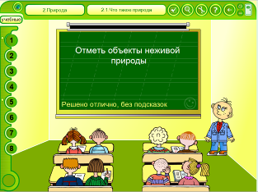
-Какие знания необходимы для правильного выполнения упражнения? (Какие объекты окружающего мира относятся к неживой природе).
-Приведите примеры. (Земля, вода, камни, облака, сосулька, снег, вулкан и т.д.)
-Прочитайте задание и отметьте двумя или одним щелчком мышки объекты неживой природы.( учащиеся выходят к доске и выполняют задание по одному)
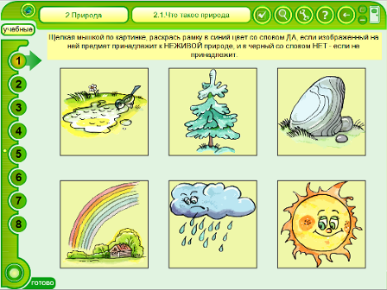
-Проверьте выполнение задания, нажав на кнопку «Готово»

Упражнение 2. Отметь объекты живой природы
-Какие знания необходимы для правильного выполнения этого упражнения? (Какие объекты окружающего мира относятся к живой природе).
-Приведите примеры. (Деревья, цветы, птицы, человек и т.д.)
-Прочитайте задание и отметьте двумя или одним щелчком мышки объекты живой природы.( учащиеся выходят к доске и выполняют задание по одному)
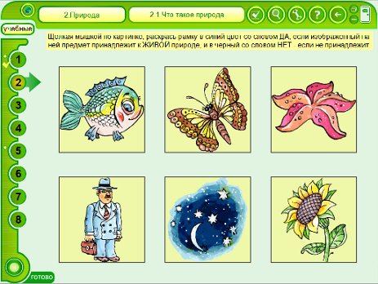
-Проверьте выполнение задания, нажав на кнопку «Готово»
Упражнение 4. «Заполни таблицу»
Учащиеся должны распределить надписи, относящиеся к телам живой природы и неживой природы.
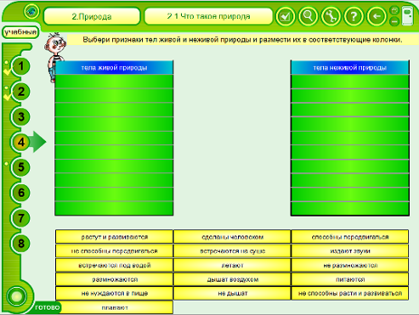

– Пользуясь результатом выполненного задания, сделайте вывод, в чем отличие живых организмов от неживых предметов?

-Все организмы могут восстанавливать и заменять свои части: ящерица может отрастить новый хвост; у человека восстанавливается кожа и кости; у дерева – листья.
Только живые организмы могут воспроизводить себе подобных. Способны адаптироваться к окружающей среде, могут реагировать на раздражение.
Постановка целей урока.
– Рассмотрите шмуцтитул к разделу «Развитие живых организмов». Предположите, о чем будем говорить, изучая этот раздел. (Об объектах живой природы. О развитии растений, животных, человека.)
– Прочитайте тему урока.
Запись на доске: «Организм человека».
-Какие задачи поставим перед собой на уроке? (Узнать как устроен наш организм, зачем изучать его строение, что надо делать чтобы быть здоровым….)
– Сегодня вы узнаете, какие науки изучают организм человека, какой организм считается здоровым и из чего состоит человеческий организм.
III. Изучение нового материала.
Работа по учебнику (ч. 2, с. 6–7).
– Какие науки изучают организм человека? (анатомия, физиология, медицина, гигиена, здоровый образ жизни.)
– Что изучает каждая из этих наук?
Здоровье свое бережем с малых лет.
Оно нас избавит от болей и бед.
– Какая наука могла бы взять это двустишие своим девизом? (Гигиена.)
– Почему необходимо соблюдать правила личной гигиены?
-Какие советы мы можете дать ребятам, которые не соблюдают правила гигиены?
Это интересно!
• В Древней Греции люди жили в среднем 29 лет, в Европе XVI века – 21, XVII – 26, XVIII – 34, а в XIX веке средняя продолжительность жизни не превышала 40 лет (в США). Сегодня: в Афганистане – 36 лет, в Англии – 71 год (мужчины) и 77 лет (женщины), в Японии – 75 лет (мужчины) и 81 год (женщины).
– Подумайте, что влияет на увеличение или уменьшение продолжительности жизни человека?
В нашей стране много людей, чей возраст перевалил за 100 лет. Долгожители считают, что есть секреты долголетия. Первый секрет – закаленное тело, второй – хороший характер, третий – правильное питание и режим дня, четвертый – ежедневный физический труд.
– Как вы считаете, трудно ли выполнить все эти секреты и стать долгожителем?
Объясните абхазскую пословицу:
«Злые люди долго не живут».
Среди долгожителей нет угрюмых, черствых, нелюдимых людей. Горячая любовь к жизни, труду помогает прожить долгие годы. Греческий драматург Софокл написал знаменитую трагедию «Эдип» на сотом году жизни, Гиппократ жил 104 года, Микеланджело творил в 90 лет, Репин – в 86 лет.
Пока вы молоды, помните слова известного русского гигиениста Г. В. Хлопина, который писал, что все мы поступаем, как расточительный наследник: не зная настоящей цены здоровью, полученному по наследству, мы издерживаем его без расчета, не заботясь о будущем. Только тогда узнаем цену этого богатства, и у нас является желание его сохранить, когда мы становимся больными.
Работа по учебнику (ч. 2, с. 7).
– Прочитайте статью «Как развивается ребенок».
– Какие новые понятия вы узнали? (Зародыш, плод, пуповина.)
Средняя длина новорожденного – 50 см. Средний рост взрослого – 170 см. На сколько сантиметров вырастает человек, взрослея?
Объясните:
«Ребенок – это не маленький человек, а маленькая частичка взрослого».
-Давайте попробуем представить процесс развития ребёнка от его рождения до школы.
Работа с ЭУП.
Тема «Человек»
Подтема «Человек-часть природы, организм»
Раздел «Учебные упражнения»
Упражнение 9 «Как человек растёт и развивается»
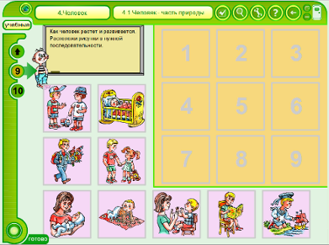

Физкультминутка
Поднимайте плечики (плечи вверх),
Прыгайте, кузнечики (прыжки на месте),
Прыг-скок, прыг-скок,
Выше, выше, высоко,
Прыгай на ногах легко.
Сели, травушку покушали (сесть за парты),
Тишину послушали.
– Почему люди растут? (Если бы мы рождались взрослыми, то не поместились бы в животе у мамы. Поэтому мы рождаемся маленькими, а потом растем.)
– Как человек растет?
Все наше тело состоит из клеток. Клетки растут и делятся, создавая новые клетки. Чем больше у человека клеток, тем выше и крупнее человек. Рост продолжается до 18–20 лет.
Существует множество различных типов клеток.
– Рассмотрите рисунок (учебник, ч. 2, с. 10).
Клетки увеличены в несколько раз, чтобы мы могли их рассмотреть.
В центре каждой клетки есть ядро, которое контролирует ее работу.
Попробуйте соотнести названия клеток и их изображения.
- В крови есть множество мельчайших клеток.
- Клетки мозга имеют длинные отростки, по которым идут сигналы.
- Клетки кожи напоминают кольчугу.
- Клетки костей скреплены друг с другом, поэтому кости крепкие.
- Клетки мышц вытянуты, легко растягиваются и сжимаются.
- Мерцательные клетки находятся в носовой полости, они своими ресничками останавливают пыль и микробов.
Это интересно!
• Скорость роста зависит от времени года. Дети растут быстрее летом, чем зимой.
• Каждое утро мы выше, чем были вчера вечером, но в течение дня наш рост уменьшается.
• Каждая клетка в организме человека выполняет свою работу не в одиночку, а вместе с другими такими же клетками.
• Наше тело состоит из более чем 100 000 000 000 000 (ста триллионов) клеток, они составляют органы человека.
Ты должен знать свое тело,
Знать и понимать.
Каждую клеточку тела
Нужно любить,
Оберегать.
Работа по учебнику (ч. 2, с. 9).
– Какие новые слова-понятия встретились в статье? (Организм, органы, внутренние органы, система органов.)
– Рассмотрите плакат «Внутренние органы человека».
Рабочая тетрадь № 2 (задание 5, с. 3).
IV. Закрепление изученного материала.
– Отгадайте загадку:
Кто ходит на четырех ногах, затем на двух, а потом на трех? (Человек.)
– Объясните, как можно избежать в старости «третьей ноги»? (Заниматься спортом, физкультурой, вести здоровый образ жизни.)
Работа с ЭУП.
Тема «Человек»
Подтема «Человек-часть природы, организм»
Раздел «Учебные упражнения»
Упражнение 6
-Подберите надписи к рисункам, отметьте рисунки, на которых изображены люди, ведущие здоровый образ жизни и нет.
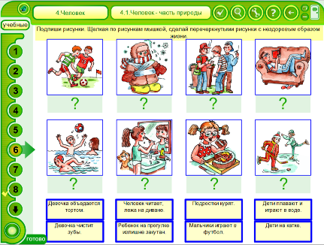
V. Рефлексия. Итог урока.
-Понравился ли вам наш урок? Какая работа была для вас на уроке наиболее интересной?
-Какие новые знания вы получили? Для чего они вам пригодятся в жизни?
«Здоровый нищий счастливее больного, но богатого короля».
– Как вы думаете, прав ли древний философ? Почему?
Домашнее задание: рабочая тетрадь № 2 (задания 1, 4, 6, с. 2–3). Учебник (ч. 2, с. 6–10).

Литература.

- Алексеева Е.В. Конструирование урока с использованием информационно-коммуникационных технологий. [Электронный ресурс] -Режим доступа: http://vio.fio.ru/vio_22/cd_site/Articles/art_1_16.htm#top, свободный. — Загл. с экрана. — Яз. рус.
- Башмаков А.И., Старых В.А. Систематизация информационных ресурсов для сферы образования: классификация и метаданные. М.: 2003.
- Бондарева Т.В. поурочные планы «Окружающий мир» 3 класс. Волгоград: «Учитель» 2007.
- Брусова И. В. Использование информационно-коммуникационных технологий в работе учителя начальных классов. [Электронный ресурс] — Режим доступа: http://it-n.ru/, свободный. — Загл. с экрана. — Яз. рус.
- Варченко В. И., Фуксон Л. М. Педагогические основы использования компьютерных технологий. [Электронный ресурс] — Режим доступа: http://katalog.iot.ru/ свободный. — Загл. с экрана. — Яз. рус.
- Единая коллекция цифровых образовательных ресурсов. [Электронный ресурс] — Режим доступа: http://school-collection.edu.ru/
- Зарецкий Д.В., Зарецкая З.А. Роль компьютера в управлении познавательной деятельностью младших школьников. //Информатика и образование. 1997. № 7. C. 89-95.
- Концепция федеральных государственных образовательных стандартов общего образования./ Под редакцией А. М. Кондакова, А. А. Кузнецова. М.: Просвещение, 2010.
- Поглазова О.Т. Методические рекомендации к учебнику «Окружающий мир» 3 класс. Смоленск : Ассоциация XXI век, 2009.

